Guía para análisis de casos clínicos

Cada día en los servicios de salud se presentan situaciones que requieren una valoración desde el punto de vista bioético. Estos casos clínicos requieren ser abordados aplicando una metodología para poder atender oportunamente los usuarios del servicio de salud.

Para realizar este análisis se deben seguir una serie de lineamientos y pasos que fundamenten las recomendaciones que se emitan sobre el caso clínico.
Una forma de facilitar el procedimiento es la utilización de formularios, plantillas o documentos base.
Los casos clínicos con conflicto bioético se presentan al CBC mediante:

- Interconsulta en SIES-EDUS: Cuando el caso es presentado por un profesional de la Salud, en caso de no contar con acceso al expediente electrónico se puede utilizar el siguiente formato:
Formulario ACA-I: Solicitud de análisis bioético de caso clínico.
Formulario ACA-II: Análisis bioético de caso clínico.
Formulario ACA-III: Informe conclusiones y recomendaciones bioéticas.

- Solicitud por escrito: Cuando el caso es presentado por una persona usuario o familiar.

Interconsulta en SIES-EDUS

Cuando el caso sea presentado por un profesional de la Salud este debe ingresar con el usuario y contraseña de SIES-EDUS, en la columna interconsulta ingresa a Comité Bioética para completar la solicitud de análisis de caso clínico, la cual es trasladada mediante el sistema al Comité de Bioética Clínica correspondiente.
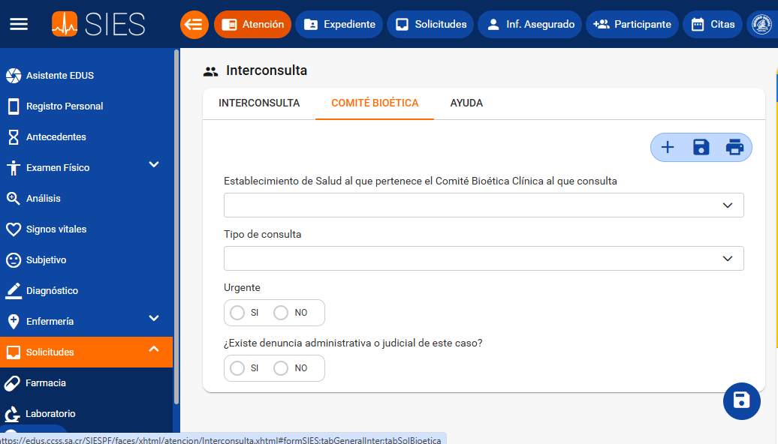

En caso de no contar con acceso al expediente electrónico la solicitud se debe presentar mediante formulario ACA- I:
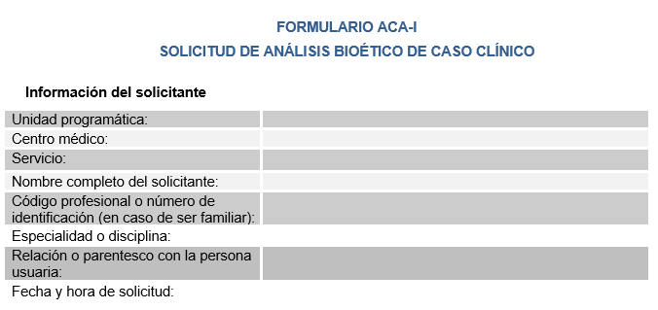
La parte más importante del formulario es el apartado de Información sobre el caso clínico, acá se especifica si:
- Es un caso de Donación de Órganos para el cual se debe dar respuesta en 72 horas después de recibida la solicitud de análisis. Esto según lo establecido en la Ley 9222 “Ley de donación y trasplante de órganos y tejidos humanos”.

- Es un caso urgente: por lo general los CBC sesionan 1 vez al mes, si el caso es urgente se deberá programar una sesión extraordinaria o bien convocar a un comité de urgencia.

- Existe denuncia administrativa o judicial: los casos que se encuentran en estas instancias no son sujeto de análisis por parte de las CBC.

